**主题一：你快乐，我快乐**

（时间：2025年2月13日——2025年3月14日 主题负责人：周丽佼、刘文吉）

1. **主题思路：**
2. 主题来源

春节刚过，元宵已到，我们又迎来了新的学期，家家户户依然洋溢着节日的气氛。孩子们穿着新衣、戴着新帽再一次踏进幼儿园的大门，假期里，他们不仅长高长大了，还体会到了各种各样的快乐，比如和亲人欢聚一堂、和父母游历美景、和伙伴互动游戏、吃美食学本领等。幼儿感受到了过年的快乐，现在他们回到了熟悉的幼儿园，为了让这份快乐继续延续下去，我们预设了主题“你快乐，我快乐”的活动，让孩子们重温节日快乐的同时，从自己与同伴的成长中体会到快乐，从对别人的帮助中获得快乐。

1. 幼儿经验

到了中下学期，幼儿的身心发展进入了另一个小小的转折期。他们的情绪变得更敏感了，但情绪理解与调节能力的不足，使他们经常会体验到在保持情感和行为的平衡方面的困难。有时他们会通过语言和剧烈的身体动作来发脾气，有时也会表现出很温和、很关切的样子。他们已经有一定的独立性，且敢于迎接挑战，但经验的不足也常常使他们在面对困难与未知事物时，表现出恐惧、害怕与畏难的心理。为此我们预设了本次主题《你快乐，我快乐》，通过丰富多彩的活动让孩子逐渐体验自己是家庭小主人，会收拾房间，体验感受来自家庭的温暖与关怀。与此同时，让幼儿更多地关心周围的人、事、物，学会一些自我调节、保持良好情绪的方法，在关注自己情绪的同时也能关心他人的情绪表现，感受他人的情感，知道情感是可以分享的，愿意与同伴、家人分享快乐、创造快乐，并帮助他人共同快乐起来。

1. **主题目标：**

1．知道自己长大了一岁，在新学期里要不断进步，会做更多事情，有积极向上的愿望。

2．会通过多种途径和方法认识、了解自己的家庭，体验家庭的温暖、关怀与快乐，有爱父母、长辈以及爱家庭的情感。

3．知道生气与快乐是人人都会有的情绪，学习恰当地表达自己的情绪，保持愉快的心情，乐意尝试用多种方式让自己和别人（同伴、家人）快乐。

**三、主题网络图：**

（一）开展前线索图

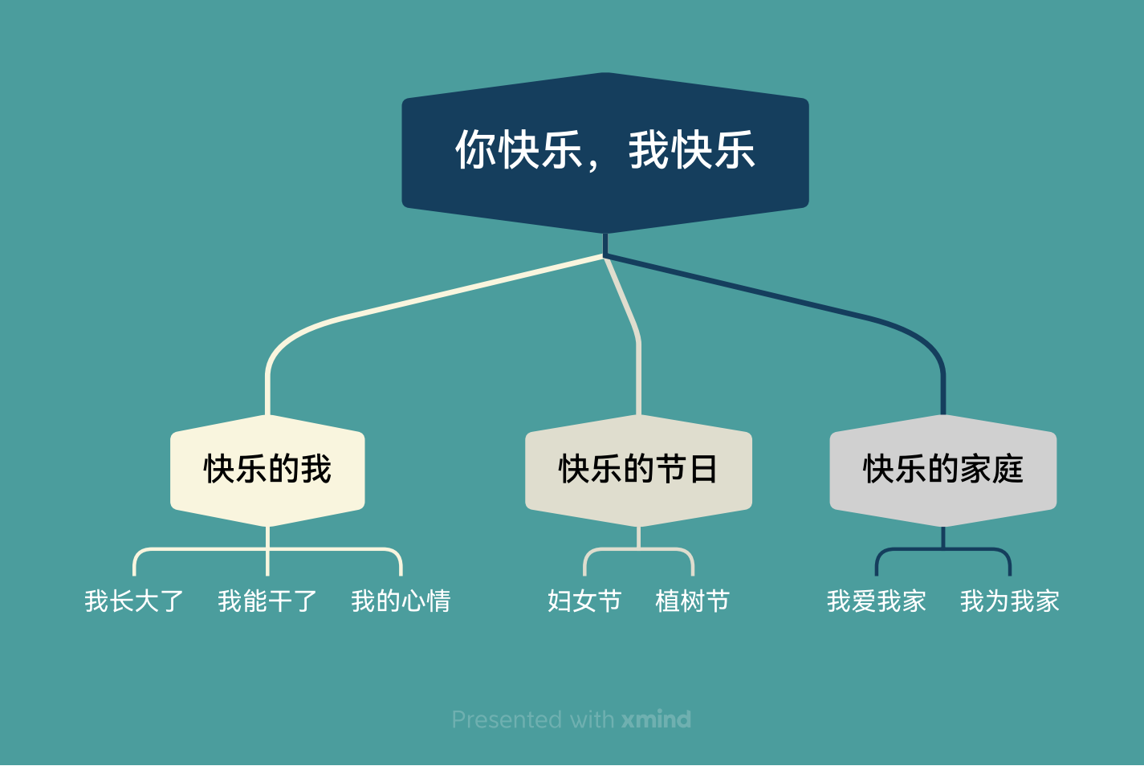

**亲亲热热一家人**